比特币和以太坊能否从令人失望的一周中恢复过来？

作者：Matt Weller CFA, CMT；编译：白话区块链

## 1、BTC/USD 和 ETH/USD 关键点

卡玛拉·哈里斯的经济议程被认为可能会引发通胀，如果她当选，这一趋势可能会使加密资产受益，而美元则可能因此受损。

上周的数据强调了市场关注点从通胀转向了劳动力市场和消费者健康状况的转变。 BTC/USD仍在近期区间内波动，但在跌破关键支撑位后，ETH/USD 的技术前景依然不容乐观。

## 2、加密资产市场新闻

比特币现货ETF期权的申请终于再次获得关注。许多人预计ETF期权将在11月前上市。 瑞士国家银行披露持有46.6万股MicroStrategy股票。高盛还披露持有价值4.18亿美元的比特币ETF。 美国政府将价值5.9亿美元的1万枚“丝绸之路”比特币从一个钱包转移到另一个钱包，这可能是另一轮长期未动供应抛售的前兆。

虽然这并非严格意义上的加密新闻，但美国民主党总统候选人卡玛拉·哈里斯上周公布了她的经济议程。她的许多优先事项被认为具有“民粹主义”色彩，包括为数百万美国人消除医疗债务、禁止食品价格欺诈、限制处方药价格、为首次购房者提供2.5万美元的补贴，并扩大儿童税收抵免。许多观察家认为这些优先事项可能会引发通胀，如果哈里斯当选，这一发展可能会使加密资产受益，而美元则可能因此受损。

## 3、宏观经济背景

上周的经济数据突显出一个关键的叙事转变，如果读者一直定期阅读这些文章，那么应该已经“走在了前面”。表面上看，最具影响力的经济发布是周三的美国消费者物价指数（CPI）报告，它提供了全球最大经济体在7月份价格压力变化的早期更新。该报告的同比增幅约为2.9%（核心增幅为3.2%），基本符合预期，市场反应相对平淡，因为交易员们已经不再认为通胀是对经济和美联储政策的最大风险。

相反，市场现在更加关注劳动力市场和消费者健康状况。因此，周四好于预期的零售销售报告（以及零售巨头沃尔玛同时发布的强劲收益）缓解了对经济即将放缓的担忧，并大幅减少了今年美联储预计的降息幅度，降至不到100个基点（或1%）。在其他条件不变的情况下，这些发展应该对比特币和以太坊等风险资产构成支持，但上周的价格明显让看涨者失望（详情见下文）。

## 4、情绪和资金流向

我们密切关注的情绪指标，“加密恐惧和贪婪指数”，上周下降到27。总体而言，它已经接近本月初设定的1年低点，如果未来几周出现任何积极的发展，可能会形成一个反向看涨信号：

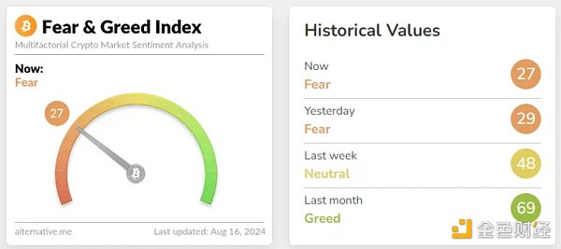

来源：Alternative.me

另一种衡量情绪的方式是关注流入交易平台的加密资产投资工具的资金流向，上周仍然不温不火。在撰写本文时，距离周五数据发布还有一段时间，比特币交易平台交易基金（ETF）在过去四天中出现轻微流出，金额为-350万美元。长期来看，“传统金融”投资者的资金流入为比特币提供了逐步需求，并有助于支撑价格。

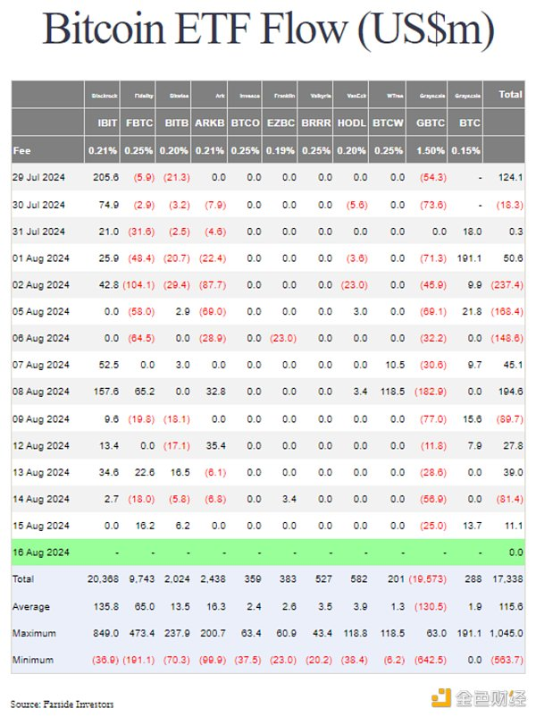

来源：Farside Investors

与此同时，以太坊交易平台交易基金（尤其是高费用的传统灰度产品（ETHE））的资金流出开始略有减缓。这些资金流出仅在短短3周内就已经达到基金总额近30％，可能会在接下来的几周继续，直到根据其费率结构达到更适当的资产水平。

## 5、比特币技术分析：BTC/USD 日线图

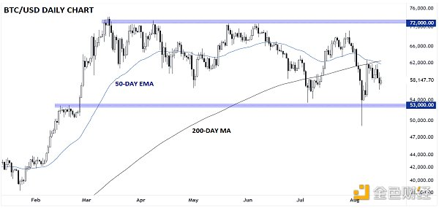

来源：StoneX,TradingView

尽管美国股指和黄金等其他风险资产出现了令人印象深刻的复苏，比特币上周却难以启动。BTC/USD 也出现了50日指数移动平均线（EMA）跌破200日简单移动平均线（MA）的“死亡交叉”，暗示长期趋势可能出现熊市转变。

这些加密货币自3月以来一直在一个较广范围内盘整。目前，它们短期走势看起来中性，但长期来看，未来可能上涨。不过，有可能跌破53K，这可能会让人对这种看涨观点产生怀疑。

## 6、以太坊技术分析：ETH/USD 日线图

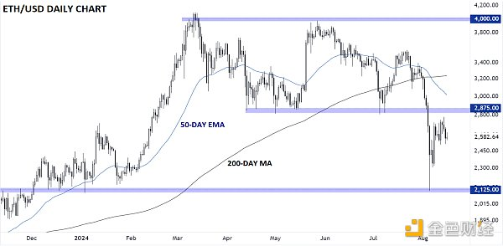

来源：StoneX,TradingView

和比特币一样，以太坊上周表现相对疲弱。ETH/USD 同样出现了“自己的死亡交叉”，价格低于之前的第二季度范围，第二大加密资产的技术展望明显不那么看涨。ETH/USD 的交易远低于其 200 天移动平均线，以及之前的支撑转为阻力位于 2875 美元的水平，目前保持短期下行倾向。